APRENDIENDO JAVA EN NETBEANS

**CREACION DE FORMULARIOS CON TDA’s**

Creación de formularios con el lenguaje de programación JAVA en el IDE Netbeans utilizando Tipos de Datos Abstractos (ADT) para la materia de Estructuras de Datos 1 de la carrera de Ingeniería en Informática de la UAGRM.

2016

AUTOR:

GUTIERREZ RAMIREZ DANNY JHOSEP

ESCALANTE USTARIZ EDDY

01/02/2016

# PLANTEAMIENTO DEL PROBLEMA

En este tutorial vamos a realizar un proyecto en NetBeans utilizando el lenguaje de programación java. Por motivos de que este tutorial va enfocado a la materia de Estructuras de Datos 1, vamos a utilizar ADT’s para realizar el proyecto.

Nuestra aplicación en formulario va permitir realizar el registro de materias y alumnos, con la finalidad de crear cursos en donde estén dirigidos para una materia en particular y en donde se podrá inscribir a los alumnos registrados en dicho curso.

# DISEÑO DE LAS CLASES

Para esta aplicación vamos a hacer el diseño de las clases que vamos a utilizar para realizar esta aplicación y son las siguientes:



Vamos a implementar todas estas clases con sus respectivos atributos, por motivos de tiempo no están todos los métodos de cada clases, solo está el constructor, conforme vallamos avanzando vamos a ir adicionando métodos.

Tomar en cuenta que esta no es la única solución, se podría pensar en crear otras clases, con distintos atributos o métodos, depende de la lógica del desarrollador. En esta ocasión esta es mi solución.

# CREACION DEL PROYECTO

Una vez iniciado NetBeans, vamos a crear nuestro proyecto, le damos en **File 🡪 New Project.**

Luego seleccionamos la categoría **Java** y luego **Java Application** y le damos **Next**.

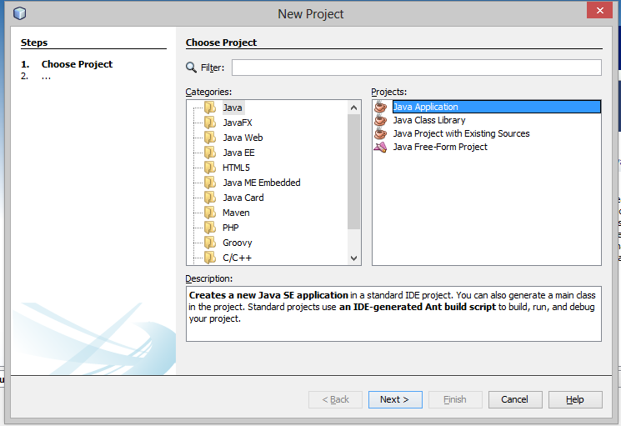

Ahora vamos a ponerle nombre a nuestro proyecto, en mi caso **ProyectoInscripciones**, y lo guardamos en la carpeta que deseemos por medio de la opción **Browse** luego le damos **Finish**.

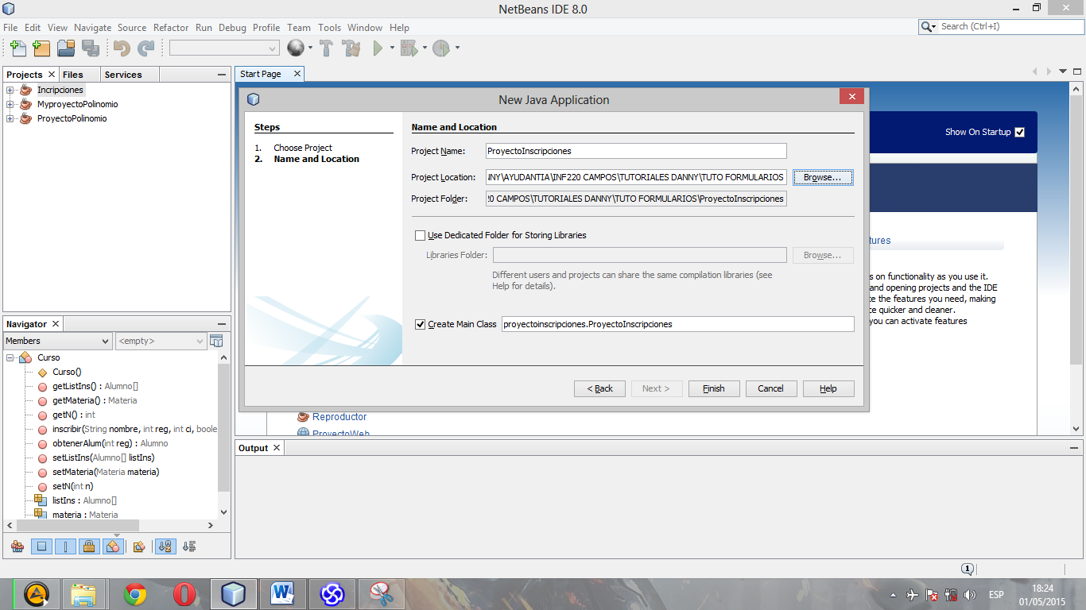

Ahora vamos a eliminar los paquetes y las clases que me crea por defecto el proyecto para que nos quede de la siguiente manera.

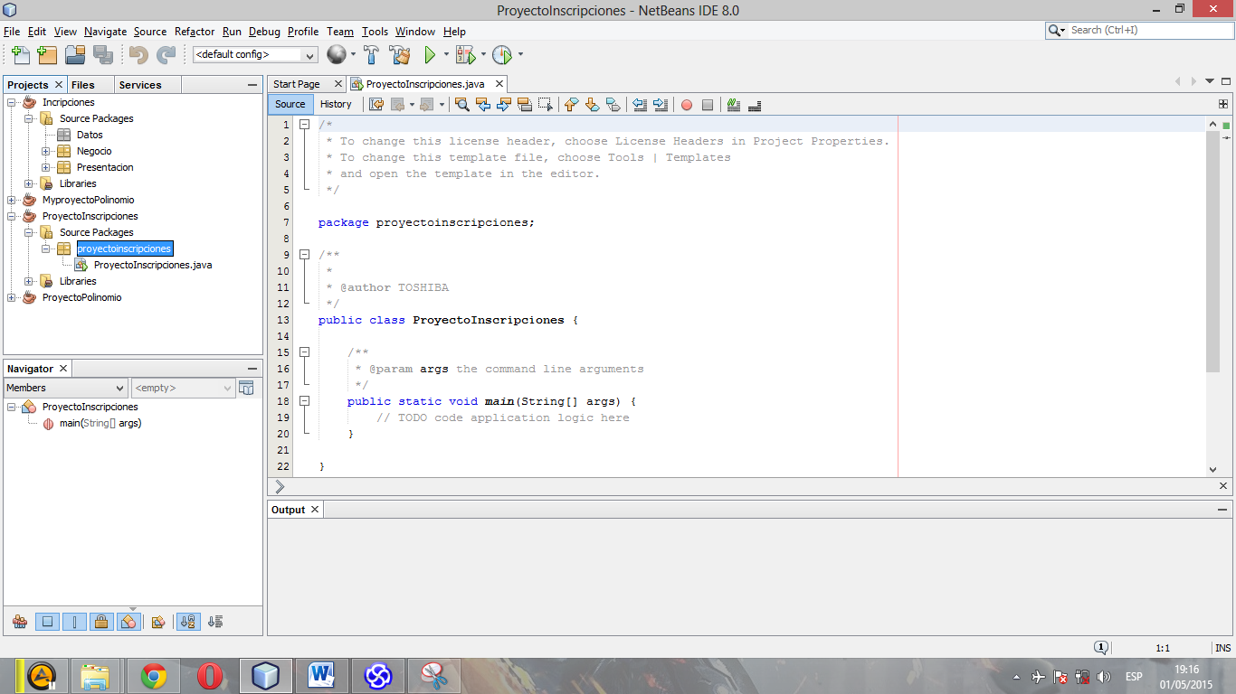 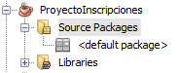

Ahora vamos a seguir la arquitectura 3 capas, separándolas en la capa de Datos, Negocio y Presentación.

Entonces agregamos esos 3 paquetes a nuestro proyecto. Dando click derecho sobre **Source Packages** y eligiendo la siguiente opción.

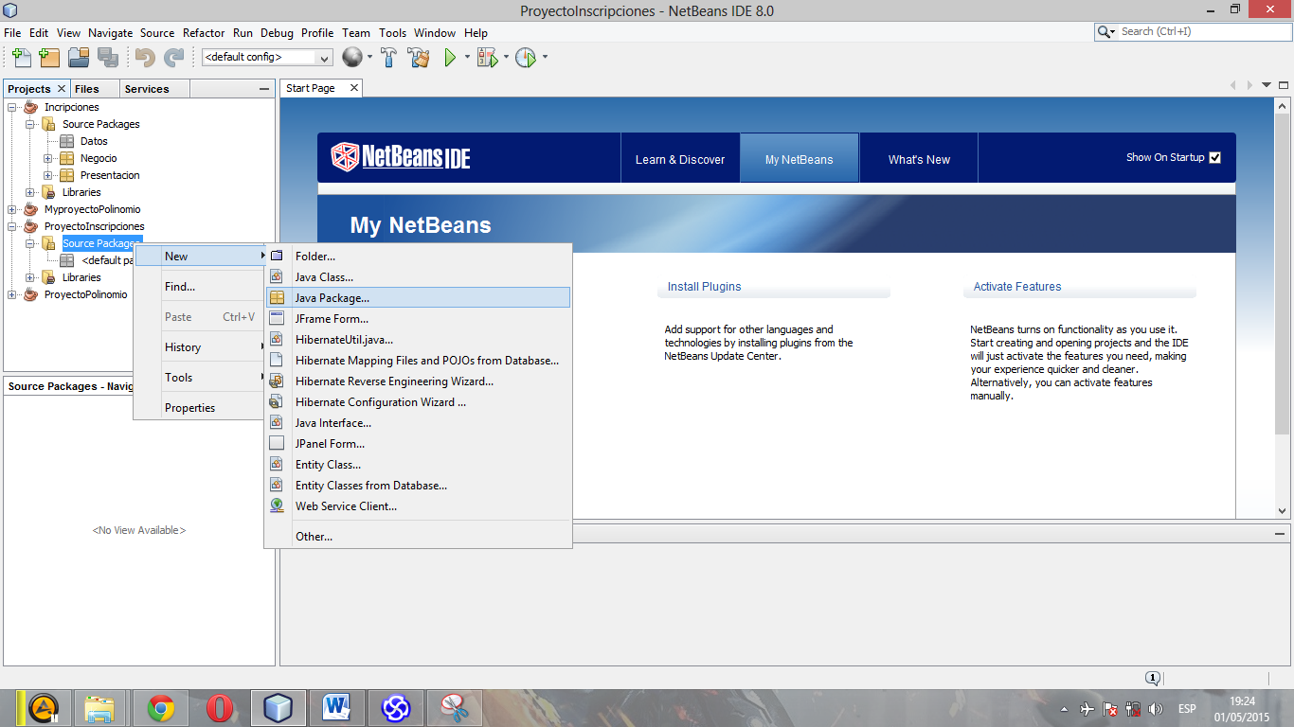 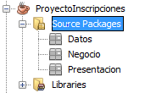

# IMPLEMENTACIÓN DE LOS ADT’s

Ahora vamos a implementar los ADT’s en su capa respectiva, la explicación de las capas se las hizo en clases así que se obviara esa parte.

1. **Capa de datos**

La capa de datos está reservada exclusivamente para el acceso a datos almacenados en la computadora, ya sea por medio de bases de datos o manejo de archivos, por el momento lo dejaremos así ya que no llegamos hasta ese punto aun.

1. **Capa de Negocio**

Vamos a implementar aquí cuatro clases, la clase Alumno, Fecha, Materia y Curso.

**Clase Fecha.**

Siguiendo el diseño de clases que hicimos anteriormente, nos creamos una clase dándole click derecho en la capa de Negocio y elegimos la opción correspondiente. Luego le colocamos el nombre de nuestra clase le damos Finish.

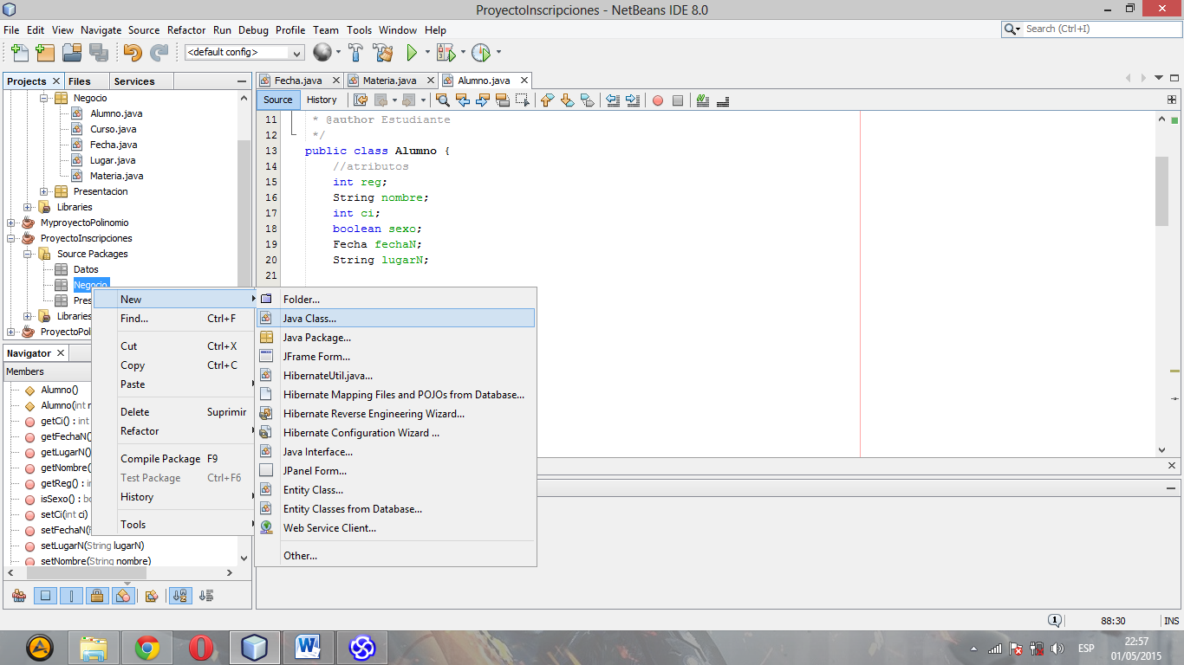 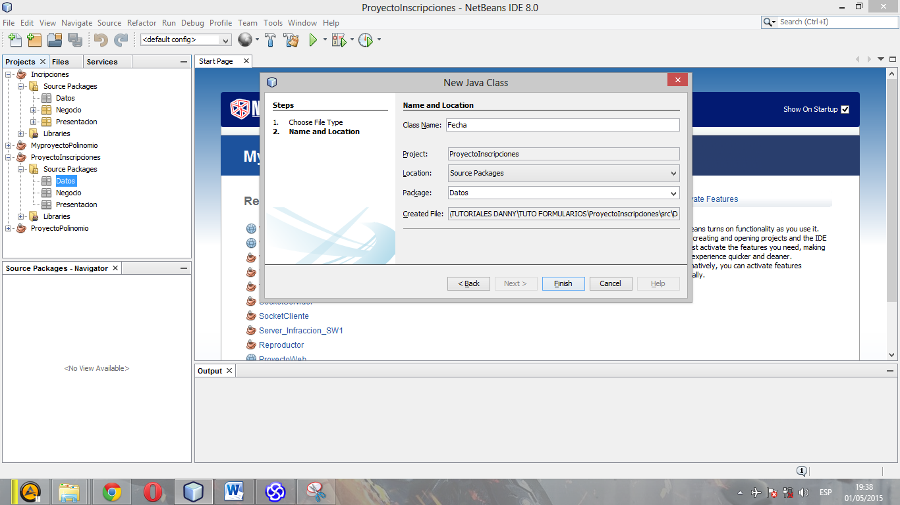

Primero vamos a declarar nuestros atributos siguiendo el diseño de la aplicación.

//ATRIBUTOS

private int año;

private int mes;

private int dia;

Ahora vamos a agregar los métodos get y set de cada atributo, lo vamos a hacer por medio de la opcion de inserción de código de Netbeans, dando click derecho en donde queramos insertarlo y eligiendo la siguiente opción, luego seleccionamos los atributos que queremos implementar su get y su set, en este caso seleccionamos todos y le damos **Generate**.

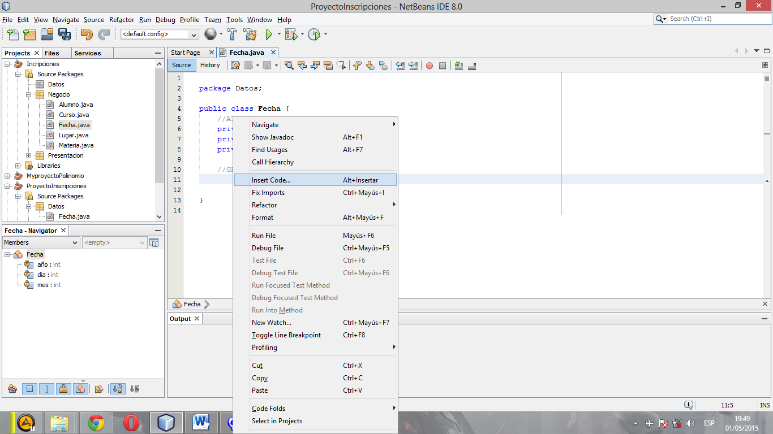 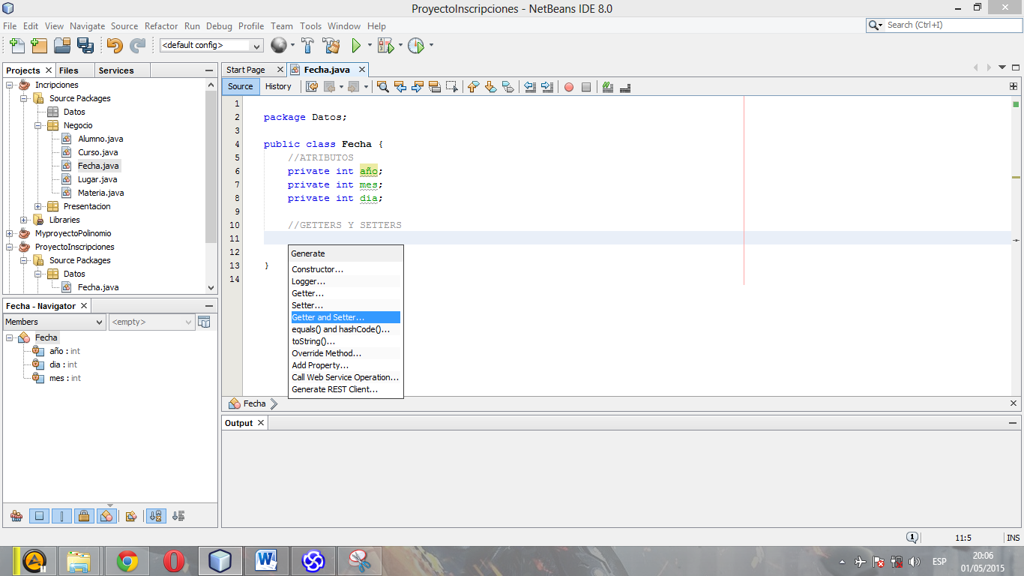 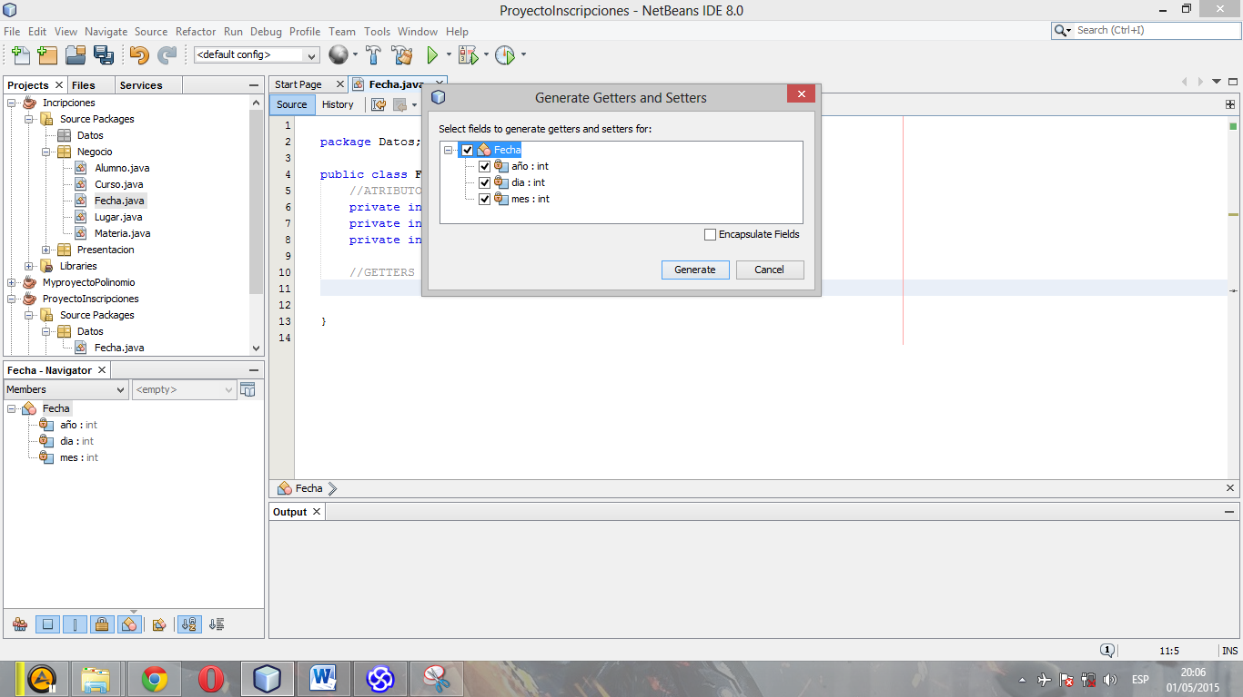

Ahora vamos a implementar nuestra nuestros métodos.

Como principal los constructores, vamos a implementar dos constructores, uno por defecto y el otro con parámetros.

public Fecha(){

mes=1;

año=2015;

dia=1;

}

public Fecha(int a, int m, int d) {

año = a;

mes = m;

dia = d;

}

Por el momento terminaremos de implementar esta clase.

Ahora seguimos implementando las demás clases de la misma forma, la clase Estudiante y la clase Materia.

Ahora implementamos la clase Curso de la misma forma solo que vamos a darle un poco más de importancia a esta clase por el hecho de que va a ser la clase principal para el manejo de los datos. Según el diseño anterior de esta clase, consta con los siguientes atributos:



En donde lo único a recalcar es el atributo alumnosIncritos que es una lista de alumnos inscritos, que por motivos de facilidad vamos a usar como tipo de dato para esa lista un ArrayList, que no es más que una lista de objetos, en nuestro caso una lista de alumnos, tiene básicamente el mismo funcionamiento que un vector.

Para poder usar este tipo de dato, tenemos que importar el ArrayList como se ve en la imagen.

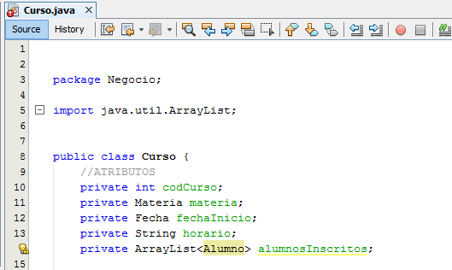

Luego generamos sus getter’s y setter’s de la misma manera que con las otras clases.

Luego implementamos los dos constructores, el por defecto y el por parámetros.

En el por parámetros tomamos en cuenta de que si el atributo de la clase es un objeto como en este caso materia, fecha y alumnosInscritos, tenemos que instanciarlos. Entonces nos quedaría así:

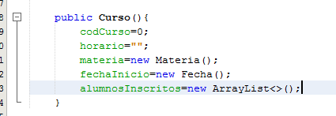

Ahora vamos a aumentar los siguientes métodos:

**Crear curso:** en donde se creara el curso mandándole toda la información.

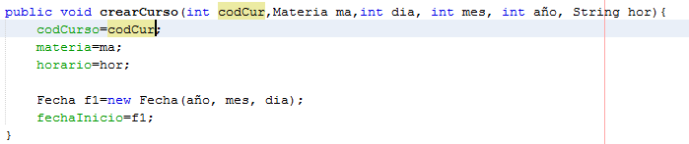

En este caso vamos a mandar a materia como un objeto ya con datos por que en el formulario lo vamos a recuperar así, pero mandamos los datos de la fecha de inicio por separado y aquí nos declaramos un objeto de tipo fecha (f1) en donde lo instanciamos con esos datos que nos mandan al método y se lo asignamos al atributo fechaInicio.

**Inscribir alumno:** inscribe a un alumno en el curso proporcionado todos los datos del alumno.

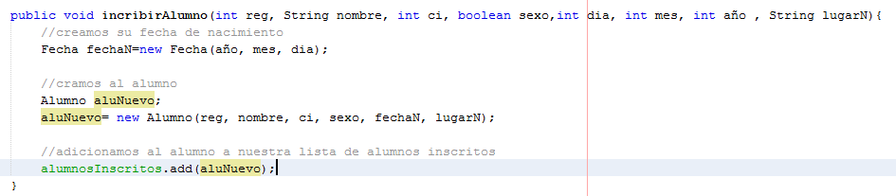

1. **Capa de Presentación**

Aquí implementaremos las ventanas, formularios y pantallas de nuestra aplicación.

Vamos a añadir un JFrameForm que va a ser nuestro formulario principal para el registro de alumnos en los cursos.

Le damos click derecho en la capa y elegimos la opción siguiente y le vamos a poner de nombre FPrincipal.

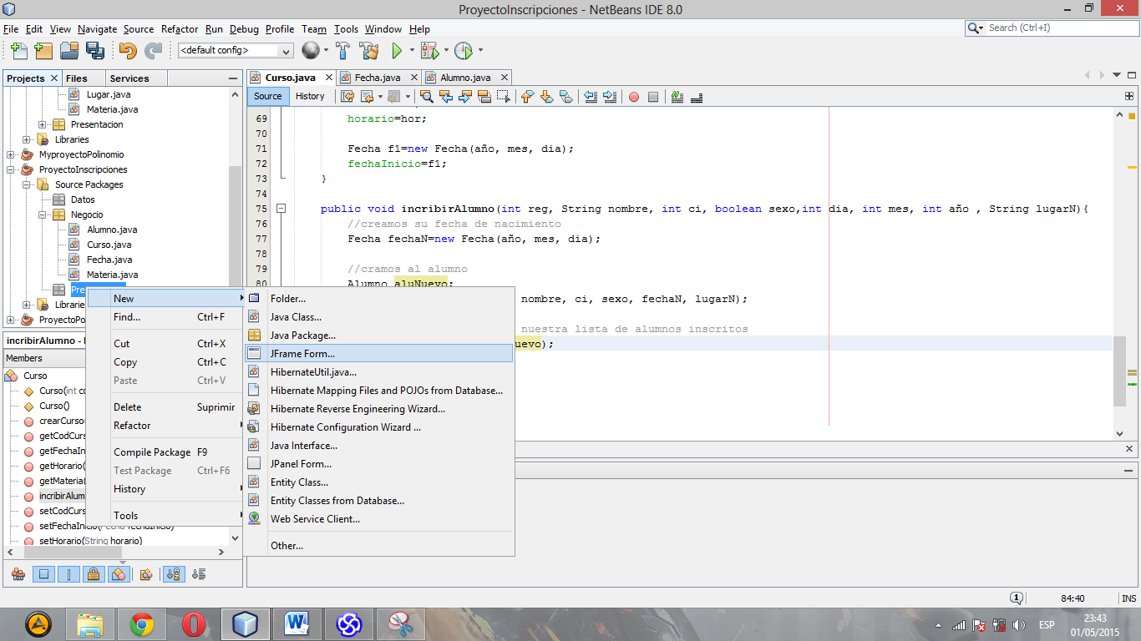

Lo que vamos a hacer es dividirlo por partes agregando paneles a cada sección.

Buscamos panel en la paleta de componentes que está en la esquina superior derecha y simplemente lo arrastramos al formulario.

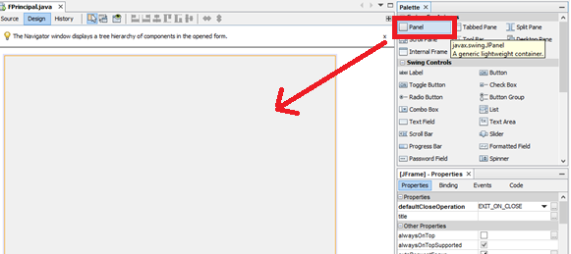

Vamos a poner tres paneles, para este ejercicio cada panel le voy a cambiar de color para que se pueda apreciar de mejor forma.

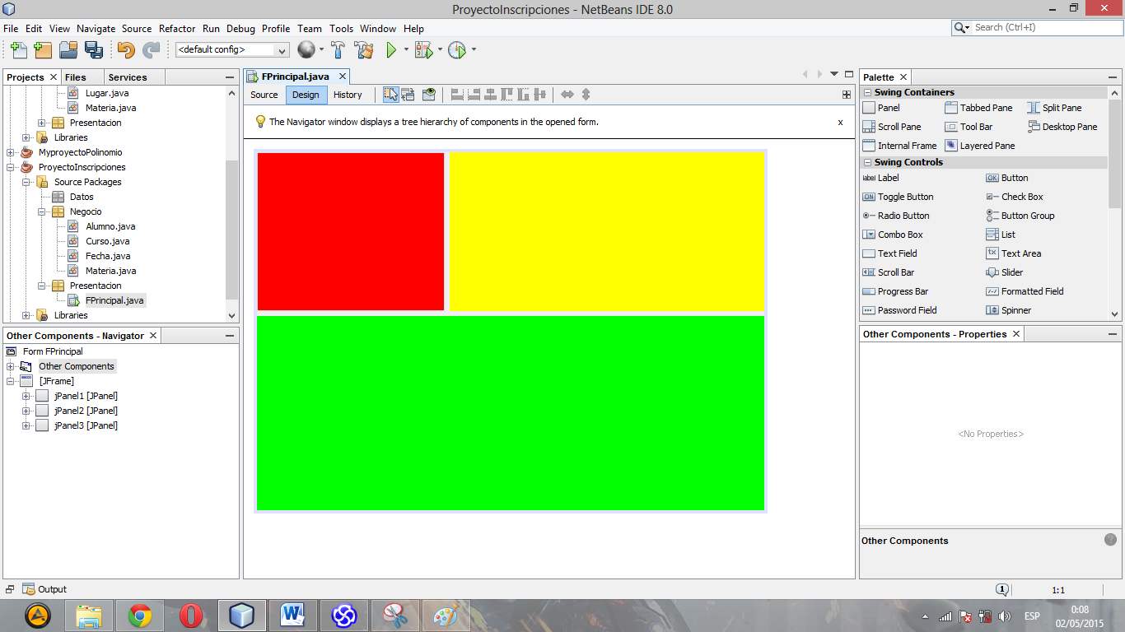

En el panel rojo vamos a **registrar las materias**, en el panel amarillo vamos a **registrar los cursos** y en el panel verde vamos a **inscribir a los alumnos a los cursos**.

Entonces primero vamos a diseñar la parte roja para la inscripción de materias.

Vamos a agregar label’s y TextField para la metida de datos, y también un botón para el registro de materias.

Cambiamos sus textos para que nos queden como queremos.

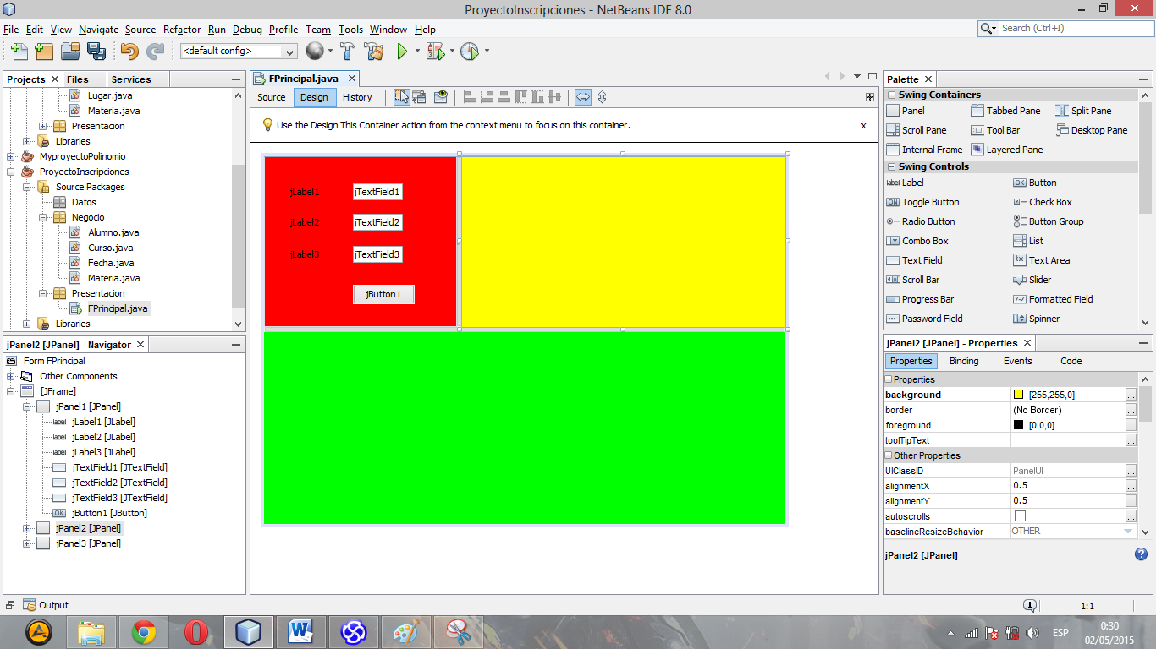 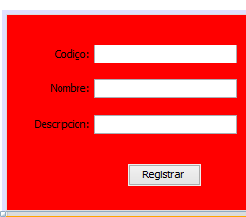

Ahora vamos a cambiar el nombre de los TextField para que podamos encontrarlo de una forma más fácil. Damos click derecho sobre el textFiel1 y le damos a la opcion **Change Variable Name** y le colocamos el nombre del campo respectivo para que se identifique de todos, en este caso le colocaremos “**txt_codMateria**”, y así lo hacemos con cada uno de ellos.

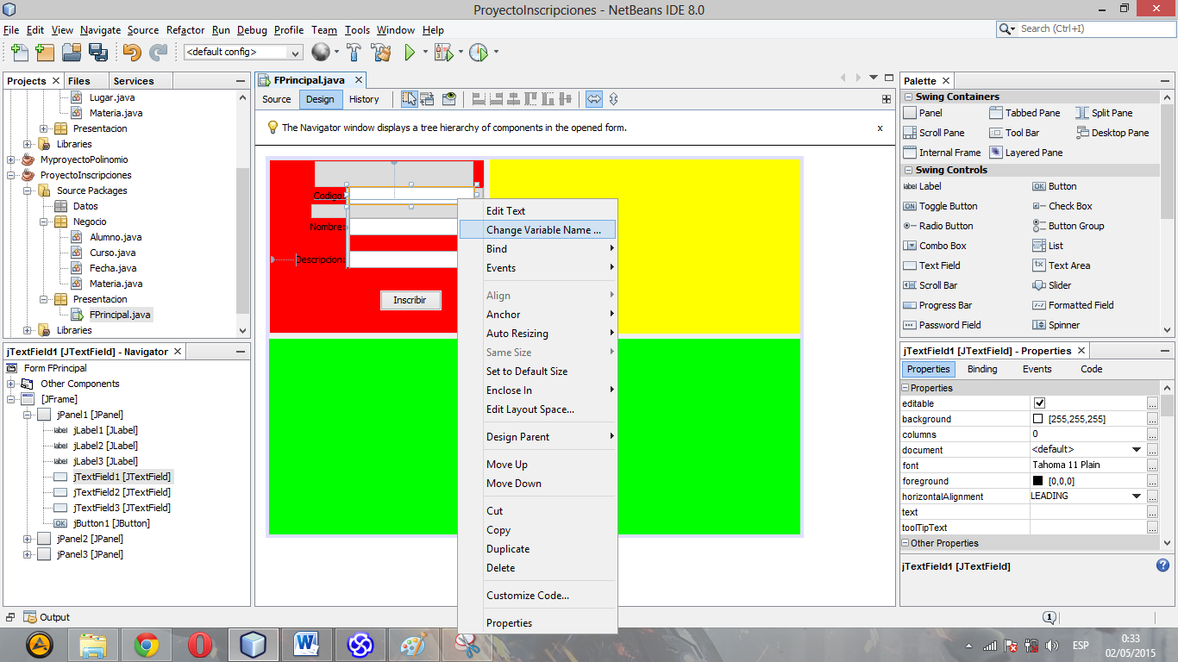

Ahora hacemos lo mismo para el registro de los cursos.

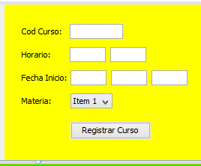

Solo que ahora para el atributo materia utilizaremos un ComboBox para elegir la materia entre las materias ya registradas.

Ahora hacemos lo mismo para la inscripción de alumnos a los cursos.

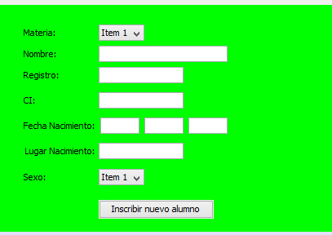

Nos tendría que quedar algo así el diseño de nuestra ventana.

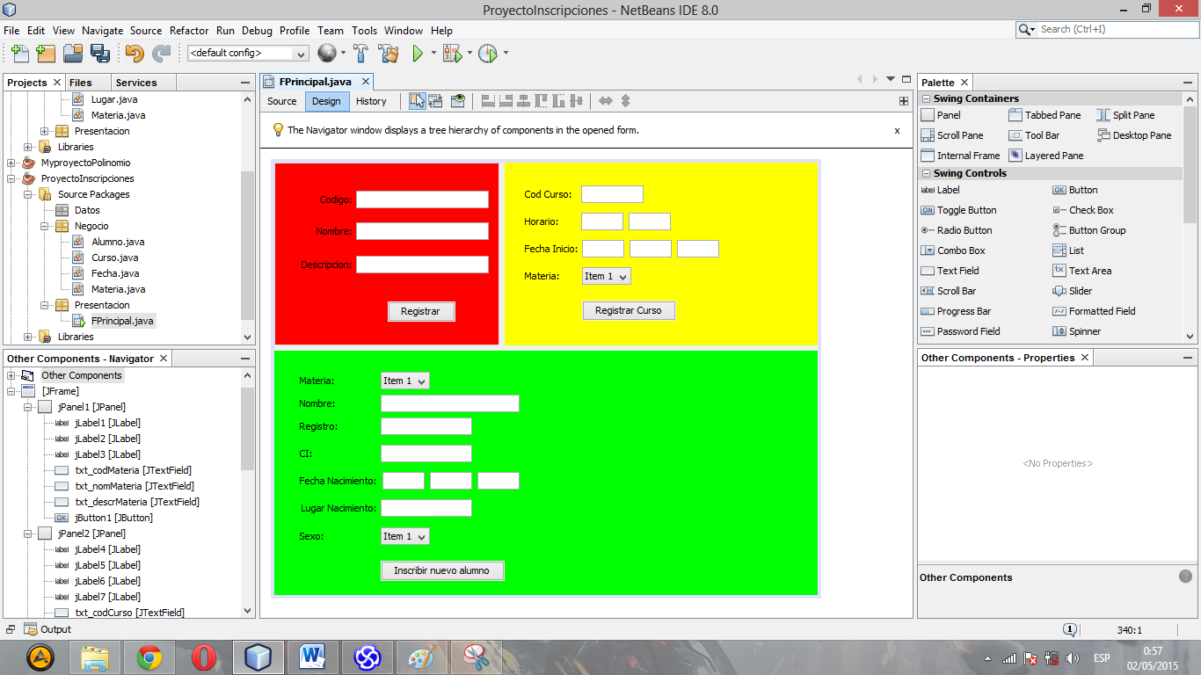

Una vez diseñada la interfaz nos ponemos a trabajar para que nuestro formulario haga la funcionalidad que queremos.

Empezamos con el registro de materias, vamos a preparar las cosas que vamos a necesitar, así que nos vamos al código del formulario dando click en la pestaña **Source**.

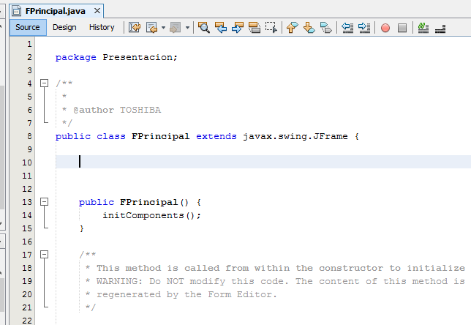

Ahora vamos a declarar un ArrayList de

Por falta de tiempo se quedó hasta aquí la edición.